Al Kennedy si segue l’ esempio di Zanussi
Convegno su giovani e lavoro per i cento anni dell’ azienda. L’ istituto è in grande crescita.

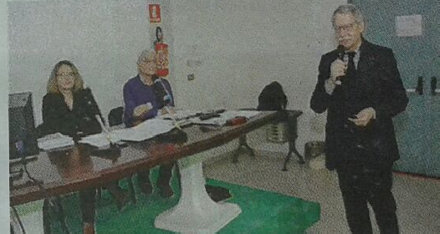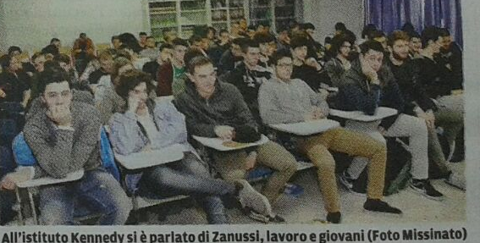
Un’ impresa che funziona è quella della formazione, che vede l’ istituto Kennedy tra gli esempi di eccellenza in questo ambito.
Lo dimostrano i numeri, resi noti ieri dalla dirigente Antonietta Zancan durante il convegno sul lavoro che si è tenuto nell’ aula magna dell’ istituto per celebrare i 100 anni dalla nascita della Zanussi.
“ Il prossimo anno scolastico supereremo, per la prima volta nella scuola del Kennedy, la quota dei 1.600 iscritti, con 1.647 frequentanti in 68 classi - ha affermato Zancan - un primato che supera i 1.560 iscritti di quest’ anno e che torna ai numeri di massima affluenza dagli anni Settanta”.
E c’è di più: da uno studio Confindustria, il Kennedy risulta il terzo istituto in Italia per performance dei suoi studenti all’ università.
Ma, oltre alla preparazione postdiploma, l’ istituto tecnico forma persone per il mondo del lavoro.
Ed è stato proprio questo il tema del convegno con il dirigente industriale Mario Grillo, già top manager Zanussi, e Giannino Padovan, ex sindacalista e autore di una storia della Zanussi.
Dopo un excursus storico su cos’ era Zanussi e come ha trasformato il tessuto economico e sociale di un territorio, Grillo poi ha sottolineato la necessità di mettersi in gioco in una situazione come quella attuale, in cui nessuno ti dà il lavoro come un tempo, ma il lavoro si deve creare.
“Oggi la ricchezza di un territorio - ha affermato Grillo - è quella di avere un personale formato e avere un’ eccellenza come il Kennedy è una fortuna. Inoltre, i concetti su cui bisogna fare leva anche oggi sono i concetti di Zanussi: la passione per il prodotto, la centralità del fattore umano e l’ importanza della fabbrica”
Da parte di Padovan sono arrivati i concetti più provocatori, che hanno lasciato nella platea più di qualche riflessione.
“È come se il nostr Paese non volesse più i giovani - ha detto - per cui noi produciamo una ricchezza, in termini formativi, per altri”.
Con questo Padovan non ha voluto dire che i giovani non debbano viaggiare, anzi è fondamentale girare e scoprire il mondo, ma è altrettanto importante non fossilizzarsi nel solo settore in cui si è formati, accettando tutto ciò che il mondo del lavoror propone.
Al convegno ha partecipato ancheil sindaco Claudio Pedrotti, nella sua vita professionale manager di Zanussi.
“ Non dimentichiamo che Zanussi ha voluto dire anche eccellenza commerciale - Ha ossevato - ha introdotto un metodo antesignano e anche oggi il confine tra parte tecnica e conoscenza del prodotto per la vendita è quasi inesistente ”.

Laura Venerus

